金坛市2004～2005学年度第二学期教学质量调研
初三语文试题 2005年5月
本试卷分三部分，共8页，计24题。总分值120分。考试时间150分钟。
题 号 | 一 |  |  | 二 |  |  |  | 三 | 总 分
题 号 | （一） | （二） | （三） | （一） | （二） | （三） | （四） | 三
得 分
注意事项：1、答卷前，务必将自己的姓名、考试证号、座位号填写在试卷规定的位置。
2、用钢笔或圆珠笔将答案直接写在试卷上。
一、积累运用（共26分）
得分 |  | （一）积累（共11分）
1、阅读下面文字，把文中拼音所表示的汉字依次写在文后方格内。（2分）
安徒生的一生充满了苦难，幼年的穷困，青年的自卑，成年的孤独，幸福只是偶尔点zhuì其间。经过苦难的过lǜ，流淌在安徒生童话中的是那浓重的忧yù，使他的作品获了一种高贵的格调。“拇指姑娘可以坐在这花bàn上，用两根白马尾作桨，从盘子这一边划到那一边。”

2、古诗文默写。（6分）
(1)由“四面湖山收眼底，万家忧乐在心头”这副对联，你一定能想到范仲淹的《岳阳楼记》中的千古名句 ， 。
(2)在你的阅读积累中，寻找两句表现江南迷人春色的诗句写在下面的横线上：
“ ， ”
(3)现在人们赞美为人民鞠躬尽瘁、死而后已的崇高品质时，常常引用到李商隐《无题》中的名句： ， 。
3、名著阅读。（3分）
下午放学后，李林同学来到学校图书室，准备借一本文学名著。面对眼前众多的书，李林不知怎样选择，这时，你走过去热情地向他推荐。请在下列书目中任选一本（部），从书名、书中一个人物、作品的特点和自己的阅读感受4个方面向他作些介绍。
备选书目：《童年》《水浒》《钢铁是怎样炼成的》《格列佛游记》《西游记》
_____________________________________________________________________________________________________________________________________________________________________________________________________________
得分 |  | （二）运用（共10分）
4、按下面语段的内容及句式仿写一个句子，使它与原句构成排比句。（2分）
爱雨的人是不想躲雨的，让那清凉的雨丝，洗去你心灵上的尘；让那多情的雨丝，诉说你心中的爱； ， 。
5、下面是某同学写的一个作文片断，仔细阅读后，请选择4－6处（不得超过6处），用规定的符号（不必全使用）加以修改。（4分）
（1）换用号： （2）增补号： （3）删除号：

（4）复原号： （5）调位号： （6）留空号：
昨 天，还 是 一 个 天 真 幼 稚 的 孩 童。随 着 岁 月 的 留 逝，多 少 件 童 年 的往 事 也 渐 渐 离 我 远 去 了，多 少 个 青 春 已 伴 随 着 我 成 长 的 脚 步 声 悄 悄 溜 走 了。昨 天，我 还 伏 在 河 边 低 头 追 寻 着 水 中 的 小 鱼，今 天，我 却 贮 立 在 旷 野 举 首 凝 望 深 邃 的夜 空。猛 然 间 我 发 现：自 己 长 大，真 的 长 大 了！有 位哲 人 曾 经 说：年 龄 越 小，自 己 的 世 界 也 就 越 小。真 的，长 大 的 感 觉 真 好！
6、下面的材料是复方川贝片的说明书。如果你是一名医生，请用通俗的口语向就诊的一位农民老大爷介绍药品的功能、作用、用法与用量（不超过60个字）。 （4分）
成分：川贝母、甘草、陈皮；规格：每片含量1mg；功能主治：止咳化痰，润肺平喘，用于急、慢性支气管炎。用法用量：口服，每日三次，全天用量不得超过6mg。注意事项：高血压、心脏病患者忌用。

得分 |  | （三）探究（共5分）
7、欣赏下面《教育》、《盆栽联想》两幅漫画，从中你有什么发现？写出你探究的结果。（5分）
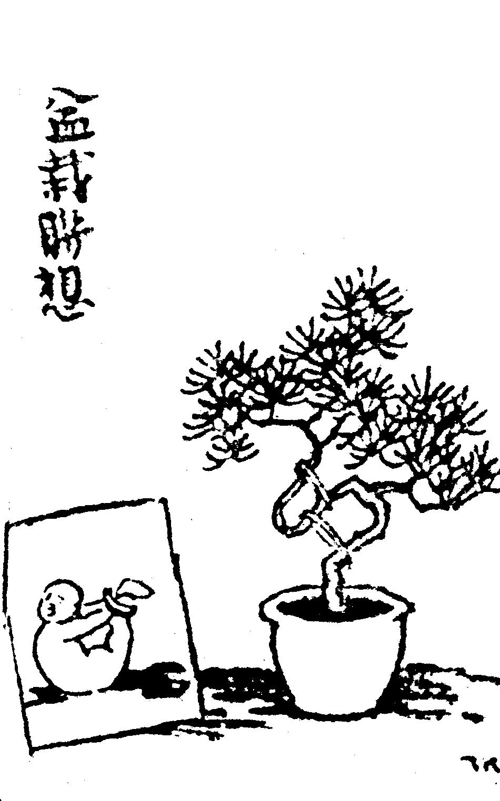
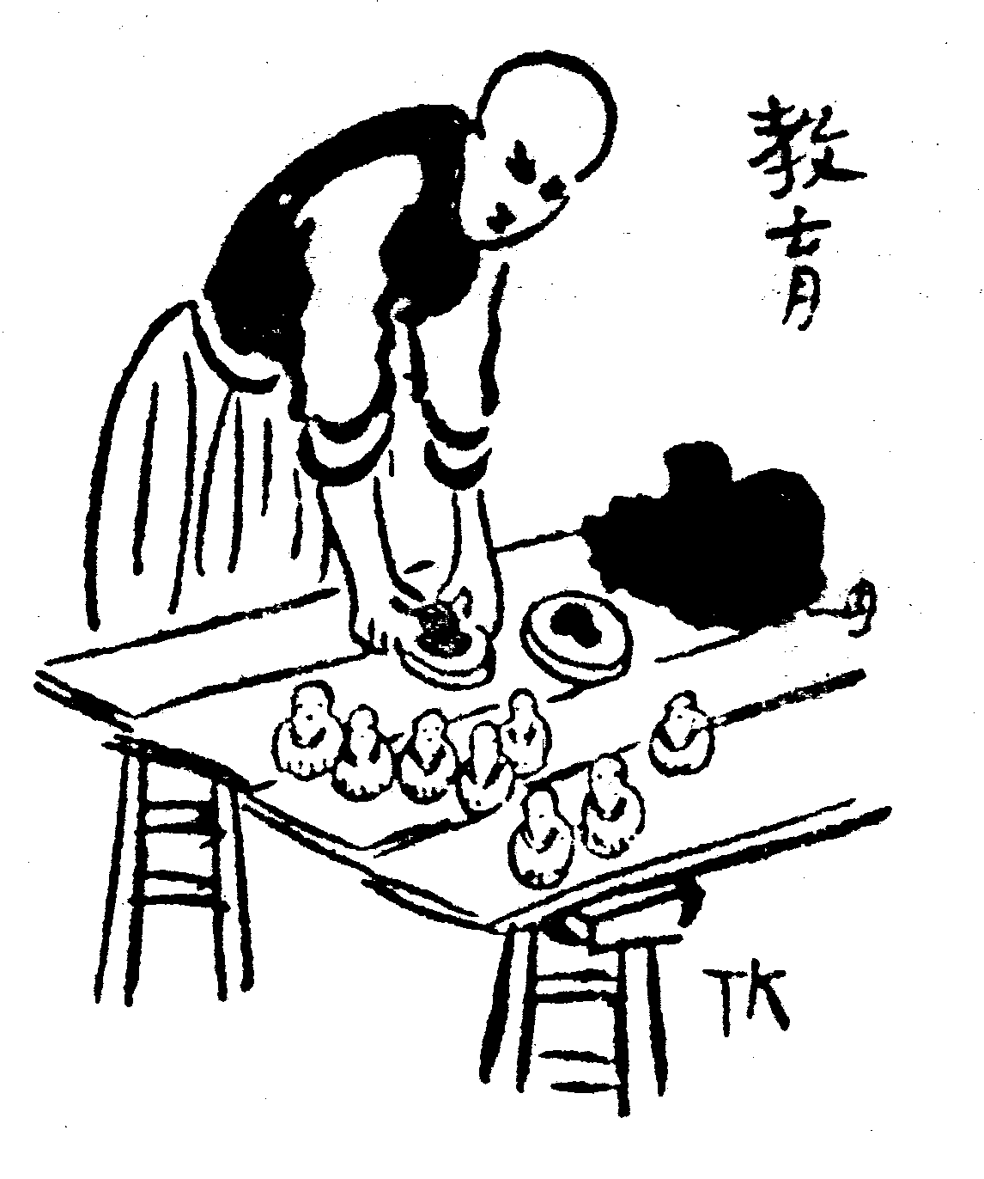

座位号
二、阅读理解（共44分）
得分 |  | （一）阅读下面《独腿人生》一文，完成8—12题。（共17分）
①应朋友之约，去他家议事。这是我第一次上他家去。朋友住在城南的一幢别墅里。别墅是为有私车的人准备的，因此与世俗的闹市区总保持一段距离。我没有私车，只得乘公交车去。下车之后，要到朋友的别墅，若步行，紧走慢赶，至少也要40分钟。眼看离约定的时间就快到了，我顺手招了一辆人力三轮车。
②朋友体谅我的窘迫，事先在电话中告知：若坐三轮，只需3元。为保险起见，我上车前还是问了价。“5元！”车夫说。我当然不会坐，可四周就只有这辆三轮车。车夫见我犹豫，开导我说：“上来吧，就收你3元。”这样，我高高兴兴地坐了上去。
③车夫一面蹬车，一面以柔和的语气对我说：“我要5元其实没多收你的。”我说：“人家已经告诉我，只要3元呢。”他说，那时因为你下公交车下错了地方，如果在前一个站，就只收3元。随后他立即补充道：“当然我还是收你3元，已经说好的价，就不会变。我是说，你以后来这里，就在前一站下车。”他说得这般诚恳，话语里透着关怀，这使我情不自禁地看了看他，他穿着这座城市经营人力三轮车的人统一的马甲，剪得齐齐整整的头发已经花白了，至少有55岁的年纪。
④车行一小段路程，我总觉得有点不大对劲，上好的公路，车身却微微颠簸，不像坐其他人的三轮车那么平稳，而且，车轮不是滑行，而是向前一冲，片刻停顿之后，再向前一冲。我正觉得奇怪，突然发现蹬车的人只有一条腿！
⑤我猛然间觉得很不是滋味，眼光直直地瞪着他的断腿，瞪着悬在空中前后摇摆的那截黄黄的裤管。我觉得我很不人道，甚至卑鄙。我的喉咙有些发干，心里被一种奇怪的惆怅甚至悲凉的情绪纠缠着，笼罩着。我想对他说：“不要再蹬了，我走路去。”我当然会一分不少地给他钱，可我又生怕被他误会，同时，我也怕自己的做法显得矫情，玷污了一种圣洁的东西。
⑥前面是一带缓坡，我说：“这里不好骑，我下车，我们把车推过去。”他急忙制止：“没关系，这点坡都骑不上去，我咋个挣生活啊？”言毕，快乐地笑了两声，身子便弓了起来，加快了蹬踏的频率。车子遇到坡度，便倔强地不肯前行，甚至有后退的趋势。他的独腿顽强地与后退的力量抗争着，车轮发出“吱吱”的尖叫，车身摇摇晃晃，极不情愿地向前扭动。我甚至觉得这车也是鄙夷我的！它是在痛恨我不怜惜它的主人，才这般固执的吗？车夫黝黑的后颈上高高绷起一股筋来，头使劲地向前耸，我想他的脸一定是紫红的，他被单薄的衣服包裹起来的肋骨，一定根根可数。他是在跟自己较劲，与命运抗争！
⑦坡总算爬上去了，车夫重浊地喘着气。不知怎的，我心里的惆怅和悲凉竟然了无踪影。
⑧待他喘息稍定，我说：“你真不容易啊！”他自豪地说：“这算啥呢！今年初，我一口气蹬过八十多里，而且带的是两个人！”我问怎么走那么远？他说：“有两个韩国人来成都，想坐人力车沿二环路走一趟，看看成都的风景。别人的车他们不坐，偏要坐我的车。他们一定以为我会半路出丑的，没想到，嘿，我这条腿为咱成都人争了气，为中国人争了气！”车夫又说：“下了车，那两个韩国人流了眼泪，说的什么话我不懂，但我想，他们一定不会说是孬种。”
⑨我下了车，给了他5元，但他坚持只收了3元。还说：“讲好的价，怎么能变呢？你这叫我以后咋在世上混啊？”我正要离去时，他不好意思地说：“我本来应该把你送进门的，可那是一幢高级别墅，往别墅里去的人，至少应该坐出租车啊……我怕被你朋友看见……”我的眼泪流了下来。我天生是不大流泪的人。
⑩朋友果然在大门口等我。他望着远去的车夫说：“你为什不让他送到，那些可恶的家伙总是骗一个是一个，你太老实了。”议完事，朋友留我吃饭，我坚决拒绝了。
⑾我徒步走过那段没有公交车的路程。我从来没有与自己的两条腿这般亲近过，从来没有觉得自己的两条腿这般有力过。
8、阅读全文，你认为车夫是怎样一个人？（3分）

9、面对车夫，“我”的思想感情不断发生变化，请写出变化的几个阶段。（4分）

10、文章第⑤段中写到“心里被一种奇怪的惆怅甚至悲凉的情绪纠缠着，笼罩着”，为什么第⑦段中又写到“不知怎的，我心里的惆怅和悲凉竟然了无踪影”了呢？（4分）

11．第⑩中，“议完事，朋友留我吃饭”，“我”为什么“坚决拒绝”了？（3分）

12、读了这篇文章以后，你最想告诉他人的一点感受是什么？（从内容或形式等方面说都可以。）（3分）

得分 |  | （二）阅读下列短文，完成13—17题。（共15分）
中华民族世世代代在那些杰出的生与死里，五千年积淀的，绝非只是出土的竹简，而是中国式的生命。 同是中华“留取丹心照汗青”式的杰出人物，为什么屈原和司马迁，一个要选择死，一个却不惜忍辱而活？
后世一直将屈原尊为“爱国诗人”，值得商榷。我以为，这忽视了他作为“政治家”的一面。这个偏差或许有些故意？后人出于不平，以为楚国那样的昏君，不值得屈原去忠心报效？焉知“政治”也是一种理想。政治家与政客是不同的，前者的献身是别无选择的，后者是投机的。屈原身为三闾大夫，是楚国的重臣，他不能承受楚国灭亡的事实。仅作为一个诗人，即令“国破山河在”，也不必去死。诗人以“诗”去爱国和救国，他可以行吟，可以留下传世之作。但三闾大夫必须沉江。屈原这种“相始终”的精神，是他作为政治家面对失败时唯一的坚持。他是把对政治的责任放在“诗人”之上的。这才是屈原对自己的定位。
“人生自古谁无死”、“生当做人杰，死亦为鬼雄。”对于生死，中国自古已有确认之标志。虽然“哀莫哀乎生别离，乐莫乐乎心相知”，但主动迎接死亡，“在不可选择中进行选择” 的精神依然确立。中国的志士仁人，在求生不能的时候，很重视死的权利，倘不能按照自己的意愿和信仰完整地活下去，不如选择死亡，将死看作一种意志与尊严的使命。屈原就是著名的范例。他不会等到敌国军队进入，被俘受辱而死。头戴巍峨之冠，身着兰草香服，时而悲吟，时而高歌，徜徉在汨罗江畔，饱览他所挚爱的山河大地，从容赴死。
死，可以明志；生，可以践志。当死临到司马迁头上，他选择生。一种令肉体与精神，令自己与亲友都极度痛苦的生——接受宫刑。司马迁出于公心，为李陵辩护，得罪了汉武帝，假如就为此而死，亦不失为直谏烈臣；但司马迁认为自己规定的人生使命却不仅于此。他要以一介布衣的身份完成千古史记，为中国撰写第一部大型纪传体史书。
既有了帝王家的史官，却执意要做民间第一史家。当时虽没有明文不准平民“写史”，但司马迁此举引起了当朝的监视与仇恨，他选择受刑忍辱，弃政从文，从匍匐于地的殿臣中直起身子做人。这是令世俗瞠目的叛逆之举，这是勇敢与崇高的跨越。
屈原择死，司马迁择生，都是崇高的。他们择生择死的思考世代延传，这种思考，构成了一个人，乃至一个民族隆起的脊梁。
13、根据选文内容，给文章确立一个合适的文题。（2分）

14、结合全文的内容，谈谈你对“中国式的生命”的理解。（3分）

15、用文中的有关语句回答：（4分）
（1）屈原为什么要选择死？

（2）司马迁为什么要选择生？

16、从你的阅读积累中找出一句相关诗、文，来证明本文的观点（不得引用原文中已有的）。（2分）

17、结合对本文的理解，阅读下面两则材料，写出你对生命、死亡、永恒的思考和认识。（4分）
材料一：“慈师真爱感天动地，圣母情怀流芳千古。”2005年4月8日，几万群众自发来到江苏省金坛市虹桥小学，含泪为舍身勇救学生的人民好教师殷雪梅送行。人们无法揣测，在灾难发生的一瞬间，殷老师脑海里到底在想些什么。但有一点是可以确定的，平时总是面带微笑的她，在突如其来的生死抉择面前，将对学生的爱凝成了永恒。
材料二：任长霞，她是中原大地上的又一个女英雄。扫恶打黑，除暴安良，她铁面无私；嘘寒问暖，扶危济困，她柔肠百转。十里长街，白花胜雪，挽幛如云，那是流动在百姓心中的丰碑。一个弱女子，能赢得百姓的爱戴，是因为在她的心里有对百姓最虔诚的尊重！

得分 |  | （三）阅读文言文《出师表》选段，完成18—21题。（共8分）
臣本布衣，躬耕于南阳，苟全性命于乱世，不求闻达于诸侯。先帝不以臣卑鄙，猥自枉屈，三顾臣于草庐之中，咨臣以当世之事，由是感激，遂许先帝以驱驰。后值倾覆，受任于败军之际，奉命于危难之间：尔来二十有一年矣。
先帝知臣谨慎，故临崩寄臣以大事也。受命以来，夙夜忧叹，恐托付不效，以伤先帝之明，故五月渡泸，深入不毛。今南方已定，兵甲已足，当奖率三军，北定中原，庶竭驽钝，攘除奸凶，兴复汉室，还于旧都。此臣所以报先帝而忠陛下之职分也。至于斟酌损益，进尽忠言，则攸之、袆、允之任也。
18、解释下列语句中加点的词在文中的意思。（2分）
遂许先帝以驱驰（ ） 恐托付不效（ ）
庶竭驽钝 （ ） 夙夜忧叹 （ ）
19、用现代汉语写出文中画线句子的意思。（2分）
受任于败军之际，奉命于危难之间。

20、文中所说的“故临崩寄臣以大事”具体指的是什么事？用文中的原话回答。（2分）

21、下面一副对联概括了诸葛亮一生功绩，从列出的五项中任选一项，参考示例，写出其具体的内容。(2分)
收二川，排八阵，六出七擒，五丈原前，点四十九盏明灯，一心只为酬三顾；
取西蜀，定南蛮，东和北振，中军帐里，变金木土爻神卦，水面偏能用火攻。
六出 东和 收二川 七擒 排八阵
[示例] 三顾：三顾茅庐
：
得分 |  | （四）阅读诸葛亮的《诫子书》，完成22—23题。（共4分）
夫君子之行〔操守，品德〕，静以修身，俭以养德。非澹泊〔也作“淡泊”〕无以明志，非宁静无以致远〔实现远大的目标〕。夫学须静也，才须学也，非学无以广才，非志无以成学。淫慢〔过度享乐〕则不能励精，险躁〔暴躁、急躁〕则不能治性〔陶冶性情〕。年与时驰，意与日
去，遂成枯落，多不接世〔接触社会〕，悲守穷庐〔破房子〕，将复何及！
22、作者对儿子提出了哪些要求？请用自己的话回答。（2分）

23、《出师表》选段中哪一句话也表明了诸葛亮“澹泊明志”的志趣？请把它写在下面的横线上。（2分）

得分 |  | 三、作文（共50分）
24、阅读下面的文字，按要求作文。
一个经历过社会炎凉的企业家说：“人的尊严靠财富。”一个经历过冤案折磨的老年人说：“人的尊严靠法制。”一个经历过十年寒窗苦的学者说：“人的尊严靠知识。”一个经历过整容吃青春饭的人说：“人的尊严靠容貌。”
请联系生活实际，以“尊严”为话题，写一篇文章。
要求：①所写内容必须在话题范围之内。②立意自定。③文体不限。④题目自拟（不得直接以话题为题）。⑤不少于550字。⑥要有自己的体验和感悟，不能抄袭，不得引用本试卷中的材料；文中不可出现真实的校名和人名。
题目：

100

200

300

400

500

600

700

800

